GUIDA AL TORNEO DI LEGA - ORGANIZZATORE
Prerequisiti
- Per prima cosa occorre procurarsi una location adatta dove tenere il torneo che, a meno che non li abbiate voi, vi fornisca tavoli della grandezza regolamentare 180x120. Valutare anticipatamente quanti tavoli la location possa contenere. In ogni caso, è obbligatorio mettere a disposizione almeno 8 tavoli.
- Occorre avere a disposizione certa e sicura una quantità di elementi scenici sufficiente a coprire tutti i tavoli (da regolamento almeno il 33% dell’area del tavolo deve esserne coperto, vedi consigli successivi a riguardo).
- Avere un arbitro con una quantomeno discreta conoscenza dei regolamenti e di sicuro il loro possesso. Gli organizzatori devono aver letto e compreso ogni parte dell’Infopack di Lega (per ogni chiarimento chiedete allo Staff del Sito!) e prodigarsi a rispettarlo in toto (Attenzione: se l’organizzatore non rispetta l’infopack riceverà un’Ammonizione; alla seconda Ammonizione non potrà più organizzare tornei di Lega dell’Anello).
Cosa fare?
- Controllate il Calendario di Lega per scegliere una data disponibile. Se avete dubbi il Responsabile di Lega vi consiglierà.
- Assicuratevi che la vostra location sia disponibile per la data in cui volete fare il torneo e prenotate la data nel Calendario di Lega, fornendo le informazioni riguardo il formato scelto (punteggio, tipologia liste, tipologia classifica). Vedi infopack per maggiori informazioni.
- Aprite un topic ufficiale sul forum del Sito almeno un mese prima della data del torneo. In questo topic dovete fornire tutti i dati necessari per i partecipanti, quali indirizzo, orari, informazioni formato, informazioni pagamento, ecc.
- Consiglio: quando aprite il topic ufficiale, non preiscrivete nessuno. Lasciate che anche i giocatori del vostro gruppo si segnino da soli.
- Aprite topics per Sfide e per Mercatino e Scambi.
- ATTENZIONE: se a chiusura iscrizioni non vi saranno almeno 4 coppie (8 giocatori) iscritte, il torneo non sarà valido per la Lega dell’Anello – Palio dei Decumani.

Controllo liste
Entro la data di chiusura delle iscrizioni, tutti i partecipanti dovranno avervi inviato una lista corretta (aiutateli se commettono errori nella composizione o nella forma) che dovrà essere la stessa che useranno il giorno del torneo.
Tutte le regole per la composizione della lista e per la forma che deve presentare (già nella e-mail che riceverete) sono indicate nell’infopack.
- Se le liste ricevute non rispettano ogni punto sopraindicato, chiedere un re-invio corretto della lista entro i termini delle iscrizioni.
- Se si riceve la lista corretta oltre il termine per le iscrizioni, bisogna applicare la penalità come da infopack.
- Se il giorno del torneo la lista non rispetta ogni punto sopraindicato o differisce da quella inviata per mail, bisogna applicare la penalità come da infopack.
Cosa ricordarsi il giorno del torneo
- Scaricare dalla sezione Download/LegadellAnello/Organizzatore il file Excel torneo (a singolo per i tornei a classifica in singolo, a coppie per i tornei a classifica in coppie) e provarlo prima del torneo. A iscrizioni chiuse prepararlo inserendo già tutti i nomi degli iscritti, per risparmiare tempo la mattina del torneo.
- Portare un PC funzionante, con cavi necessari per la giornata, che abbia il Foglio Excel Tornei dove inserire i dati del torneo.
- Stampare e portare i fogli Segna Punti per tutti i giocatori, scaricabili dalla sezione Downloads/LegadellAnello/Organizzatori.
- Stampare e portare i foglietti per numerare i tavoli.
- Si consiglia vivamente, se è possibile, di allestire tutti i tavoli già il giorno precedente al torneo, per evitare ritardi il giorno del torneo.
- Avere a disposizione una collina, o elemento scenico libero similare, per ciascun tavolo, nel caso venga estratto lo scenario “Posizione Sopraelevata”.
Tavoli
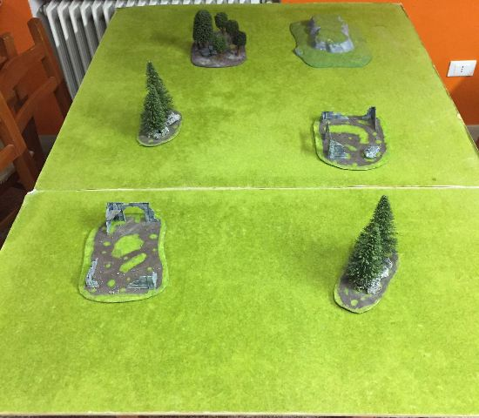
Questo tavolo è palesemente troppo povero di elementi scenici e non è accettabile per lo standard di Lega dell’Anello.

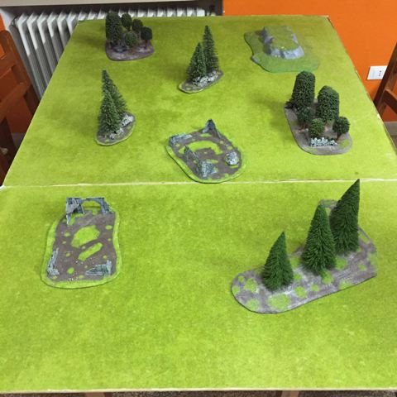
Questo tavolo rappresenta il minimo sindacale per essere accettabile per un torneo di Lega dell’Anello.
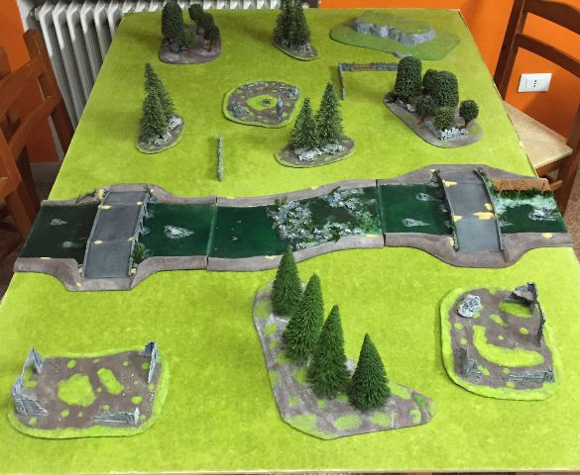
Questo è un esempio per un ottimo tavolo di un torneo di Lega dell’Anello. Gli elementi sono numerosi (se raggruppati supererebbero la copertura del 33% del tavolo), sono vari e ben distribuiti.

Come comportarsi il giorno del torneo
- Una volta arrivati tutti i giocatori, estrarre gli abbinamenti con il foglio Excel e mandare i giocatori ai rispettivi tavoli.
- Estrarre lo scenario casualmente prima di ciascuna partita.
- Portare i foglietti segnapunti ad ogni tavolo.
- Non appena tutti i giocatori sono al proprio tavolo, annunciare l’inizio della partita e quindi a che ora finirà.
- Puntarsi una sveglia a mezzora dal termine della partita e quando suona avvisare i giocatori che manca mezzora alla fine della partita.
- Puntarsi una sveglia a 15 minuti dal termine della partita e quando suona avvisare i giocatori che quello che è in atto sarà l’ultimo turno della partita e non se ne devono iniziare altri.
- Al termine delle partite, raccogliere i fogli segnapunti e riportare i risultati nel foglio Excel. (Le istruzioni per utilizzare tale foglio sono contenute nel foglio Excel stesso).
- Dopo la prima partita vi è la pausa pranzo. Ricordare ai giocatori di schierare il proprio esercito diviso per bande sul tavolo dove hanno appena giocato e di allegarvi la copia scritta della lista, che rispetti tutti i criteri di composizione e forma descritti nell’infopack.
- Avvisare i giocatori riguardo all’orario in cui incomincerà la seconda partita, per evitare ritardi.
- Durante la pausa pranzo controllare tutte le liste:
- che i modelli siano dipinti (altrimenti toglierli dal campo)
- che i modelli rispettino il QCVEQCH (altrimenti assegnare una penalità)
- che la lista giocata sia la stessa inviata precedentemente via email.
- Stabilire i vincitori dei premi Armata Caratteristica e Armata Dipinta.
- In caso di penalità assegnate, si consiglia di avvisare subito i diretti interessati.
- Procedere con le partite 2 e 3, utilizzando lo stesso schema della prima partita.
- Alla fine della terza partita, compilare la classifica finale e controllare che sia corretta.
- Svolgere le premiazioni, enunciando la classifica completa del torneo.
Tempistiche
E’ importante che si rispettino bene le tempistiche per la buona riuscita del torneo.
Si consiglia agli organizzatori la seguente tabella:
9:00 - 9:15 Arrivo giocatori
9:15 - 9:30 Accoppiamenti e scenario
9.30 - 12.00 Prima partita
12.00 - 12.45 pausa pranzo
12.45 - 13:00 Accoppiamenti e scenario
13.00 - 15.30 seconda partita
15.30 - 15.45 Accoppiamenti e scenario
15.45 - 18.15 Terza partita
18.15 - 18.30 Premiazioni
Iscrizioni-Spese-Premi
L’intero importo delle iscrizioni va obbligatoriamente investito nel torneo.
L’organizzatore deve presentare un rendiconto che includa tutte le possibili voci di come sono state investite le iscrizioni al Responsabile di Lega, ovvero:
1. premi comprati (se modelli, conta il valore da listino GW)
2. spese per attestati
3. eventuale affitto sala del torneo
4. eventuali elementi scenici comprati per il torneo di Lega e per quelli futuri (vanno mostrati e usati)
Se vi sono dubbi sull’effettivo rispetto di tale regola da parte dell’organizzatore, che non saranno sciolti dopo ulteriori verifiche, l’organizzazione riceverà un Ammonizione.

Post torneo
Dopo il torneo bisogna versare la quota di un euro per ogni iscritto al torneo facendo una ricarica sulla carta Postepay del Sito (si può fare online o in posta o dal tabaccaio). Per i dati della carta chiedere al Responsabile di Lega.
Aprire un topic di report del torneo sul sito. Includervi la classifica completa di punteggi e i nomi dei vari premiati, più qualche foto se possibile.
Inviare per e-mail il foglio Excel del torneo a Iluvatar, per compilare le classifiche di Palio dei Decumani e Lega dell’Anello.

